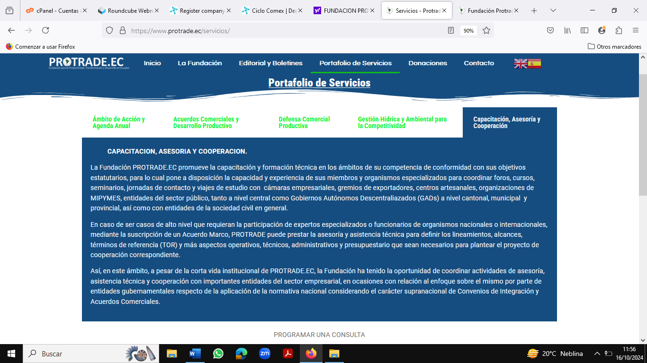

[WWW.PROTRADE.EC](http://WWW.PROTRADE.EC)